- OBJETIVO(S)
Normatizar os procedimentos de separação e digitação dos kits de medicamentos na Subunidade de Distribuição.

- MATERIAL
- Computadores com leitor de código de barras e impressora;
- Embalagens plásticas;
- Medicamentos;
- Etiquetas de identicação da prescrição.

- DESCRIÇÃO DOS PROCEDIMENTOS
  - Após a triagem das prescrições pelos farmacêuticos, as mesmas ficarão disponíveis no campo Farmácia> Triagem> Kits para digitação.
  - Identificar a prescrição que está em mãos conferindo na tela o nome completo do paciente e o prontuário e clicar em “digitar”.
  - As prescrições dos pacientes que aparecem em vermelho devem ter atendimento prioritário e serem separadas/digitadas imediatamente, como mostrado na Figura 1.

Figura 1. Separar imediatamente prescrições de pacientes que aparecem em vermelho.
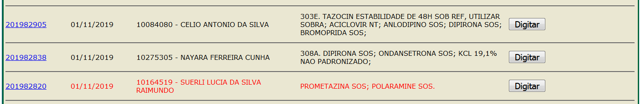

  - No campo “Informações sobre a Prescrição”, inserir o número do conselho de classe do prescritor, conforme carimbo da prescrição. Apertar a tecla “tab” do teclado e irá aparecer o nome do prescritor no campo “Profissional”.
  - Caso apareça a mensagem “Nenhum resultado encontrado!”, inserir o número do conselho e o nome do profissional no campo “Observação”.
  - Em seguida no campo “Informações sobre a Triagem” conterá os medicamentos triados e os mesmo devem ser separados na ordem em que aparece na tela para evitar erros de omissão, nas quantidades indicadas.
  - Após a separação, no campo “Itens da Requisição de Materiais da Farmácia”, posicionar o cursor em “campo óptico” e passar os medicamentos um a um no leitor.
OBS.: Caso seja necessário enviar mais de uma unidade do medicamento, deve-se passar item por item no leitor. Em hipótese nenhuma deve-se passar o mesmo medicamento mais de uma vez.

  - Caso apareça a mensagem “Fora do sistema” o medicamento deve ser entregue para o farmacêutico, o qual realizará a devida correção conforme rotina do controle de estoque.
  - Caso algum medicamento não esteja com etiqueta de código de barras ou esteja com a etiqueta danificada, levar o mesmo até a sala de unitarização para que seja adequadamente etiquetado.
  - Quando houver algum medicamento termolábil dentre aqueles que foram triados, o mesmo deve ser pego dentro da geladeira, passado no leitor e acondicionado em uma embalagem plástica separada dos demais medicamentos contendo a etiqueta “manter sob refrigeração”. Em seguida colocar o medicamento novamente dentro da geladeira na bandeja identificada como “medicamentos prontos para serem levados às clínicas”.
  - Caso contenha algum eletrólito concentrado na prescrição, o mesmo deve ser separado e após a leitura no leitor óptico deve ser colocado em uma embalagem plástica diferente dos demais itens do kit, contendo a etiqueta “ATENÇÃO! Medicamento de ALTA VIGILÂNCIA! Manter em posse do enfermeiro”.
  - As requisições coletivas aparecem na tela de digitação com o nome da clínica seguida pela expressão “Triagem Coletiva”, como mostrado na Figura 2. Separar os medicamentos, realizar a leitura, acondicionar em um saco plástico e identificar com etiqueta contendo a palavra “Posto”, seguida pelo nome da clínica.
Figura 2. Digitação de requisição coletiva.
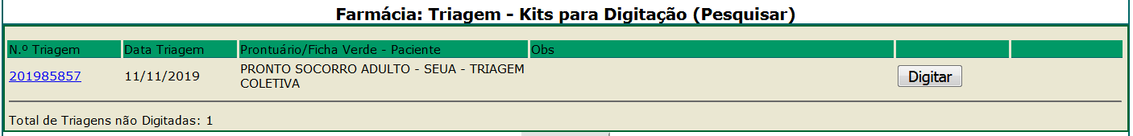

  - Após realizar a leitura do código de barras de todos os medicamentos no leitor óptico, clicar em “Salvar Requisição”.
  - Caso apareça a mensagem “MATERIAL COD.: NAO ESTA LISTADO NESTA TRIAGEM. DADOS NAO GRAVADOS!”, conferir os medicamentos separados e digitados, bem como suas quantidades com aqueles que foram triados. Essa mensagem indica que há erros no processo de separação e/ou digitação. Corrigir os erros e salvar novamente.
  - Imprimir a requisição em duas vias.
  - Acondicionar os medicamentos juntamente com a prescrição e as requisições impressas em uma embalagem plástica e fixar a etiqueta de identificação do paciente que acompanha a prescrição no kit pronto.
  - Encaminhar o kit digitado para o setor de Conferência.

- REFERÊNCIAS
Não se aplica.

- HISTÓRICO DE REVISÃO

VERSÃO | DATA | DESCRIÇÃO DA ALTERAÇÃO | RESPONSÁVEIS
1 | Set/2016 | Elaboração do procedimento. | Vivianne Vieira de Melo
2 | Out/2019 | Atualização da formatação conforme normas da EBSERH 2019, revisão dos formulários anexos. | Laura Eulália de Paula Braga

Elaboração/Revisão  Laura Eulália de Paula Braga – Farmacêutica | Data: 01/07/2020
Análise  Renato Rocha Martins – Farmacêutico  Chefe da Unidade de Farmácia Clínica | Data: 01/07/2020
Validação  Bianca Cristina de Oliveira Borges – Enfermeira  Setor de Gestão da Qualidade e Segurança do Paciente | Data: 20/07/2020
Aprovação  Dra. Maria Conceição de C. Antonelli de Queiroz - Médica  Gerência de Atenção à Saúde | Data: 22/07/2020

Permitida a reprodução parcial ou total, desde que indicada a fonte.

